**Laboratorio 4 - Hangman**

Brayan Macias

Carolina Morales

**PARTE I**

1. Clone el proyecto (¡no lo descargue!).

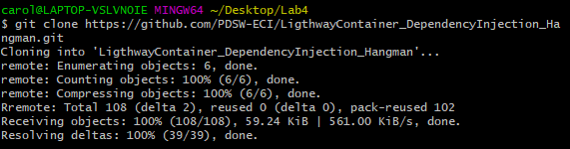

1. A partir del código existente, implemente sólo los cascarones del modelo antes indicado.

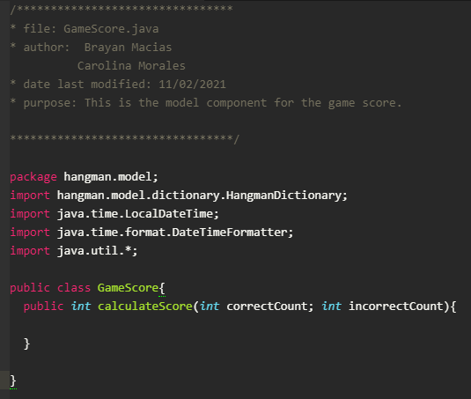

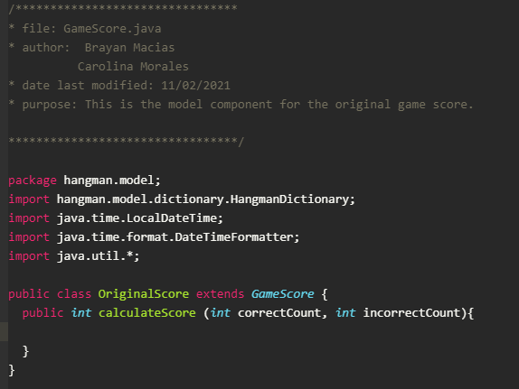

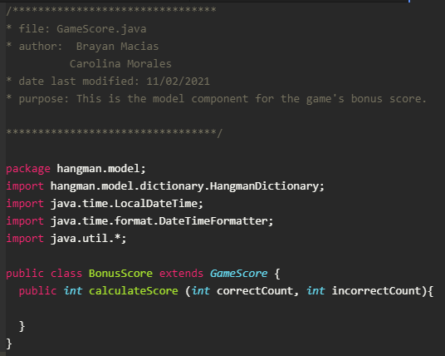

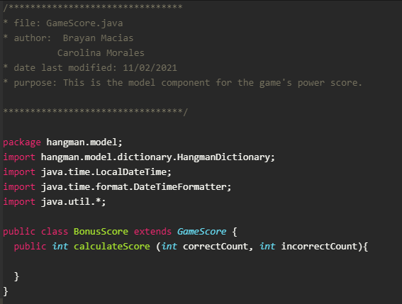

1. Haga la especificación de los métodos calculateScore (de las tres variantes de GameScore), a partir de las especificaciones generales dadas anteriormente. Recuerde tener en cuenta: @pre, @pos, @param, @throws.

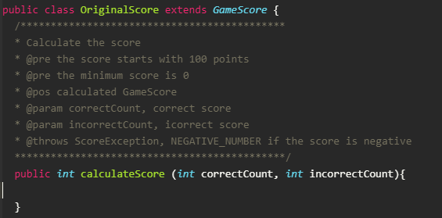

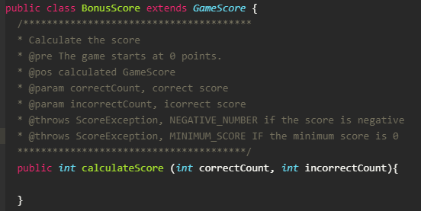

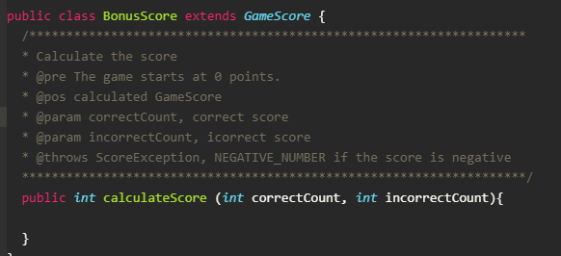

1. Haga commit de lo realizado hasta ahora. Desde la terminal:

git add .

git commit -m "especificación métodos"

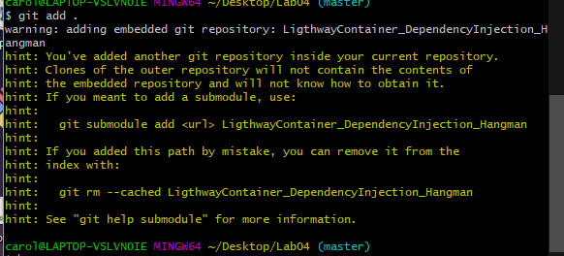

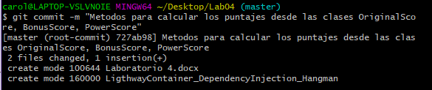

1. Actualice el archivo pom.xml e incluya las dependencias para la última versión de JUnit y la versión del compilador de Java a la versión 8.

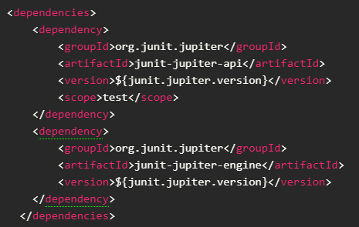

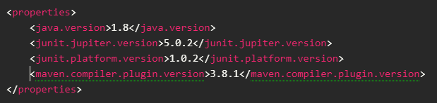

1. Teniendo en cuenta dichas especificaciones, en la clase donde se implementarán las pruebas (GameScoreTest), en los comentarios iniciales, especifique las clases de equivalencia para las tres variantes de GameScore, e identifique condiciones de frontera.
2. Para cada clase de equivalencia y condición de frontera, implemente una prueba utilizando JUnit.
3. Haga commit de lo realizado hasta ahora. Desde la terminal:

git add .

git commit -m "implementación pruebas"

1. Realice la implementación de los 'cascarones' realizados anteriormente. Asegúrese que todas las pruebas unitarias creadas en los puntos anteriores se ejecutan satisfactoriamente.
2. Al finalizar haga un nuevo commit:

git add .

git commit -m "implementación del modelo"

1. Para sincronizar el avance en el respositorio y NO PERDER el trabajo, use el comando de GIT para enviar los cambios:

git push <URL Repositorio>

**PARTE II**

Actualmente se utiliza el patrón FactoryMethod que desacopla la creación de los objetos para diseñar un juego de ahorcado (revisar createGUIUsingFactoryMethod en SwingProject, el constructor de la clase GUI y HangmanFactoryMethod).

En este taller se va a utilizar un contenedor liviano ([GoogleGuice](https://github.com/google/guice)) el cual soporta la inyección de las dependencias.

1. Utilizando el HangmanFactoryMethod (MétodoFabrica) incluya el OriginalScore a la configuración.

Incorpore el Contenedor Liviano Guice dentro del proyecto:

* Revise las dependencias necesarias en el pom.xml.
* Modifique la inyección de dependencias utilizando guice en lugar del método fábrica.
* Configure la aplicación de manera que desde el programa SwingProject NO SE CONSTRUYA el Score directamente, sino a través de Guice, asi mismo como las otras dependencias que se están inyectando mediante la fábrica.
* Mediante la configuración de la Inyección de Dependencias se pueda cambiar el comportamiento del mismo, por ejemplo:
  + Utilizar el esquema OriginalScore.
  + Utilizar el esquema BonusScore.
  + Utilizar el idioma francés.
  + Utilizar el diccionario francés.
  + etc...
* Para lo anterior, [puede basarse en el ejemplo dado como referencia](https://github.com/PDSW-ECI/LightweighContainers_DepenendecyInjectionIntro-WordProcessor).